МИНИCTEPCTBO НАУКИ И ВЫСШЕГО ОБРАЗОВАНИЯ РОССИЙСКОЙ ФЕДЕРАЦИИ
Федеральное государственное автономное образовательное учреждение
высшего образования
«СЕВЕРО-КАВКАЗСКИЙ ФЕДЕРАЛЬНЫЙ УНИВЕРСИТЕТ»
Институт перспективной инженерии
Департамент цифровых роботехнических систем и электроники

Отчет к лабораторной работе № 1
Тема: Порождающие паттерны: одиночка, строитель
Дисциплина: «Тестирование и отладка программного
обеспечения»

Выполнил:
Студент группы ПИЖ-б-о-23-1, направление подготовки: Программная инженерия
Васильев Григорий Юрьевич

Проверил:
Ассистент ДЦРСИЭ
Потапов И.Р.
Ставрополь 2026

Цель работы: реализовать решение прикладной задачи «Расчёт стоимости поездки» с применением порождающего паттерна проектирования «Одиночка» (Singleton).
Исходный код тестируемого приложения:
https://github.com/Gregory7635/patterns/tree/main/lab1
Диаграмма классов:
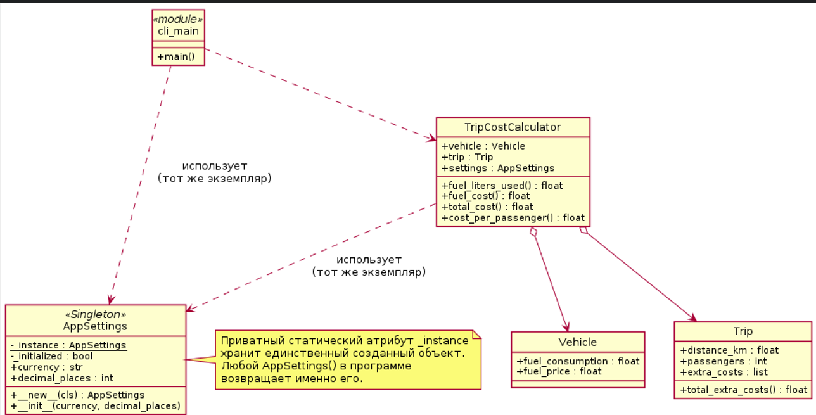
Рисунок 1 – Диаграмма классов
Реализация
Класс AppSettings хранит настройки приложения и реализован как Singleton:
_instance = None

def __new__(cls, *args, **kwargs):
# Если экземпляр ещё не создан — создаём и запоминаем его в
# атрибуте класса. При всех последующих вызовах AppSettings()
# возвращается один и тот же объект.
if cls._instance is None:
cls._instance = super().__new__(cls)
cls._instance._initialized = False
return cls._instance

def __init__(self, currency: str = "руб", decimal_places: int = 2):
# __init__ вызывается при каждом AppSettings(), даже если объект
# уже существует, поэтому защищаемся флагом _initialized, чтобы
# повторные вызовы не затирали уже установленные настройки.
if self._initialized:
return
self.currency = currency
self.decimal_places = decimal_places
self._initialized = True

Приватный атрибут _instance хранит единственный созданный объект класса. При первом обращении AppSettings() он создаётся и запоминается; при всех последующих обращениях — например, из cli.py при старте программы и из TripCostCalculator при создании калькулятора — возвращается именно этот, уже существующий объект. Флаг _initialized защищает атрибуты от повторной перезаписи, если AppSettings() будет вызван ещё раз с другими аргументами.
Класс TripCostCalculator использует настройки при расчётах:
Вывод: в ходе выполнения лабораторной работы реализован паттерн «Одиночка» на примере класса AppSettings, обеспечивающего единую точку доступа к настройкам приложения «Расчёт стоимости поездки». Показано, что паттерн гарантирует существование только одного экземпляра класса и предоставляет к нему согласованный доступ из разных модулей программы (cli.py, calculator.py).

